第五周

蛮力法2-任务分配问题 求解任务分配问题(4.2.8节)。

1.任务分配依赖全排列算法(4.2.7)，教材上用模板库实现的。自己编写一个Pem函数，参考微助教课件中的全排列简洁版”。对比新算法与模板库算法在全排列(Perm函数)上的时间耗费〈不同规模多测几组)。提交Excel截图和代码，可一并放在Word中。

(1)使用模板库

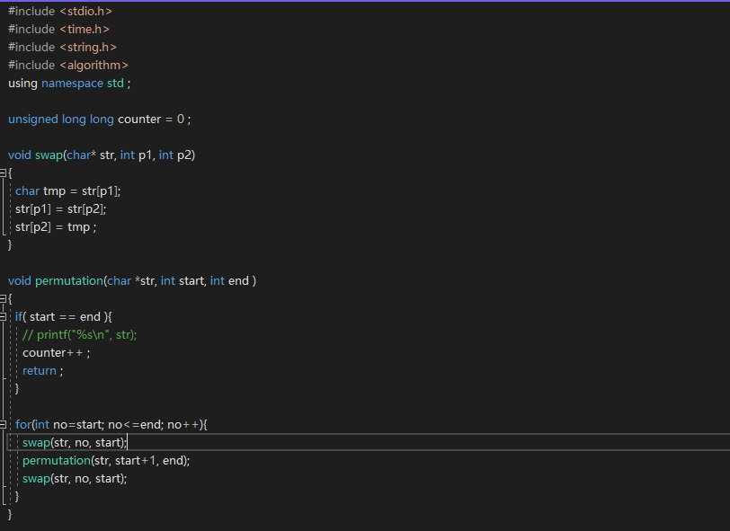

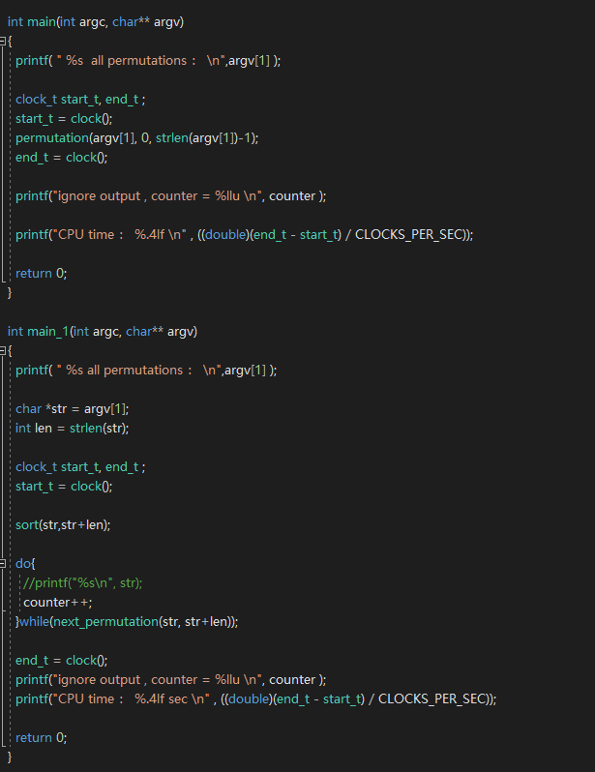

执行结果（带输出）:

8

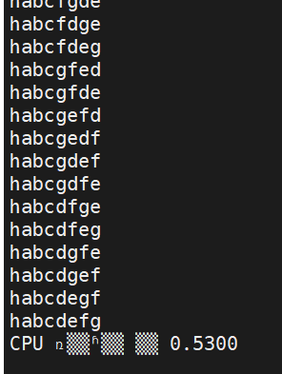

9

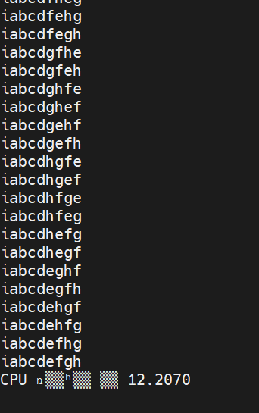

10

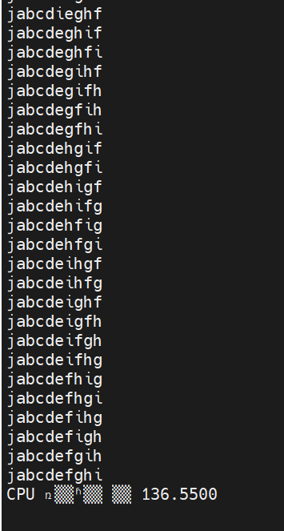

执行结果（不带输出）：

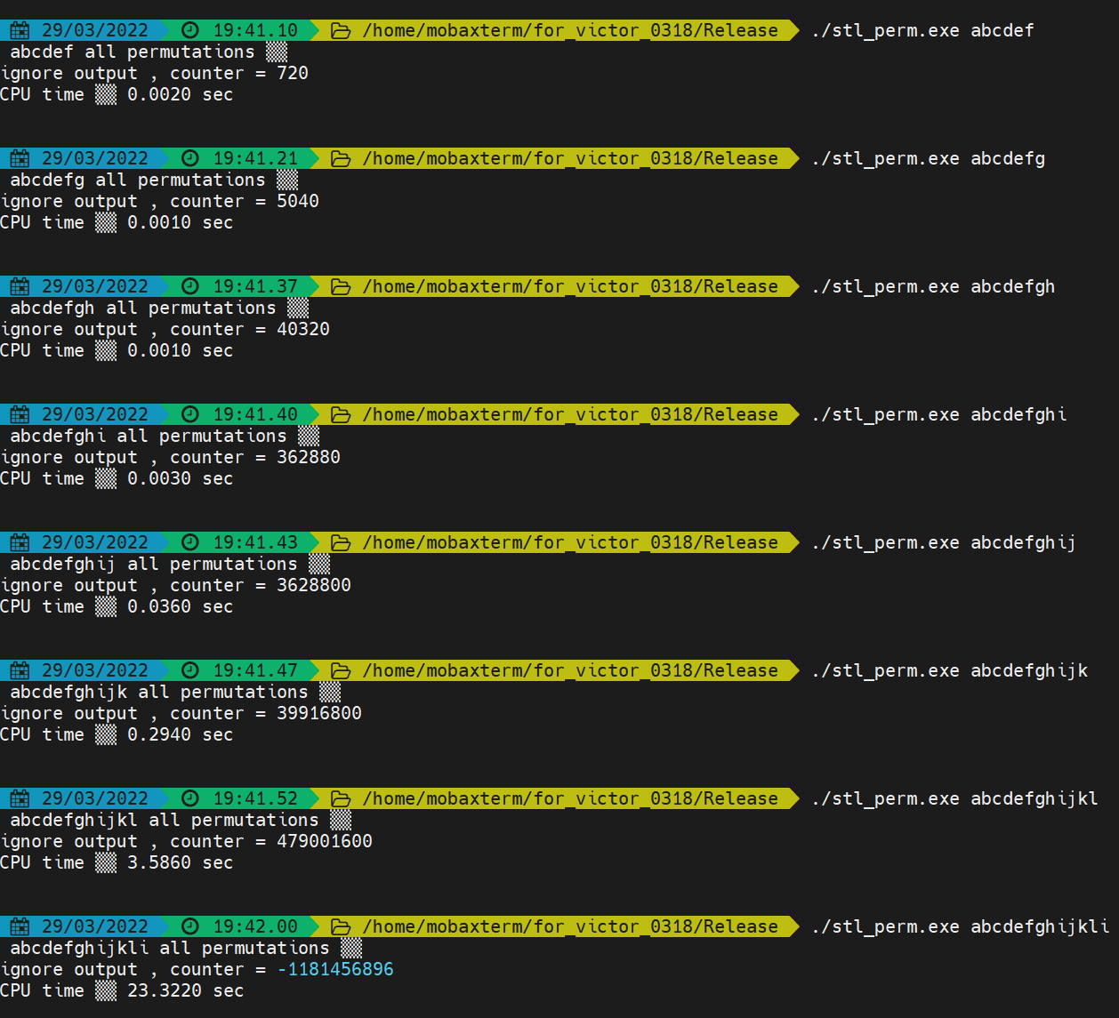

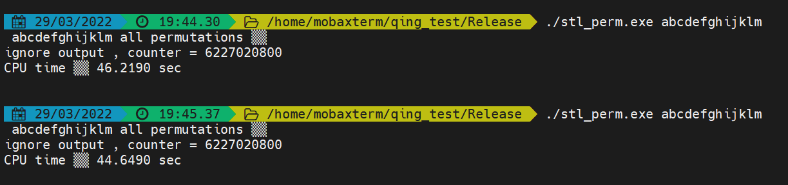

使用简洁版的全排列:

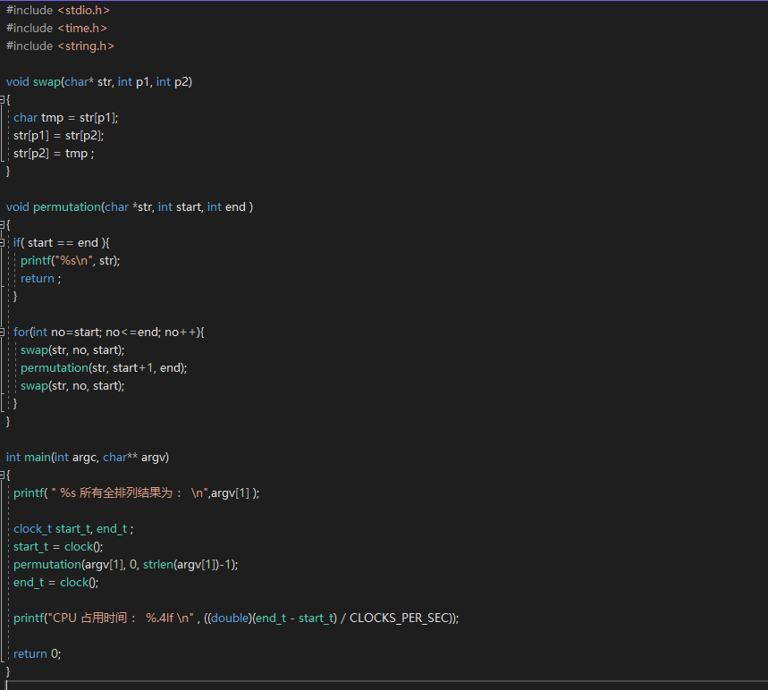

执行结果（带输出）：

8

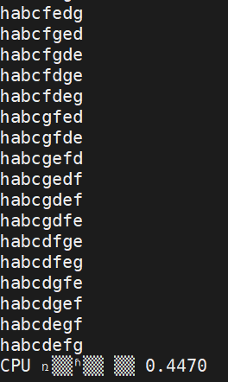

9

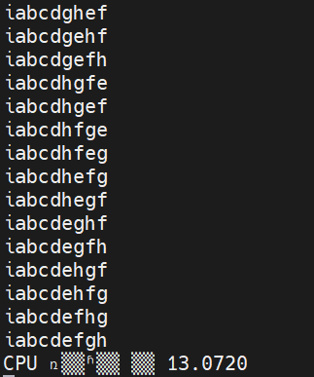

10

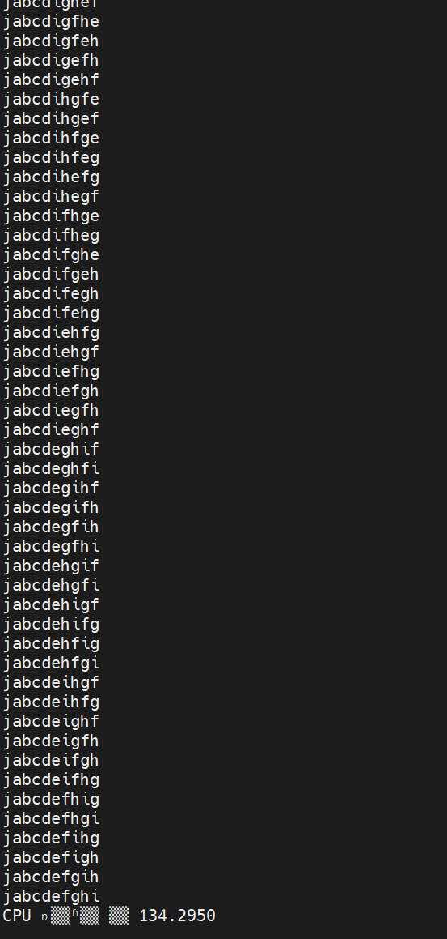

执行结果（不带输出）：

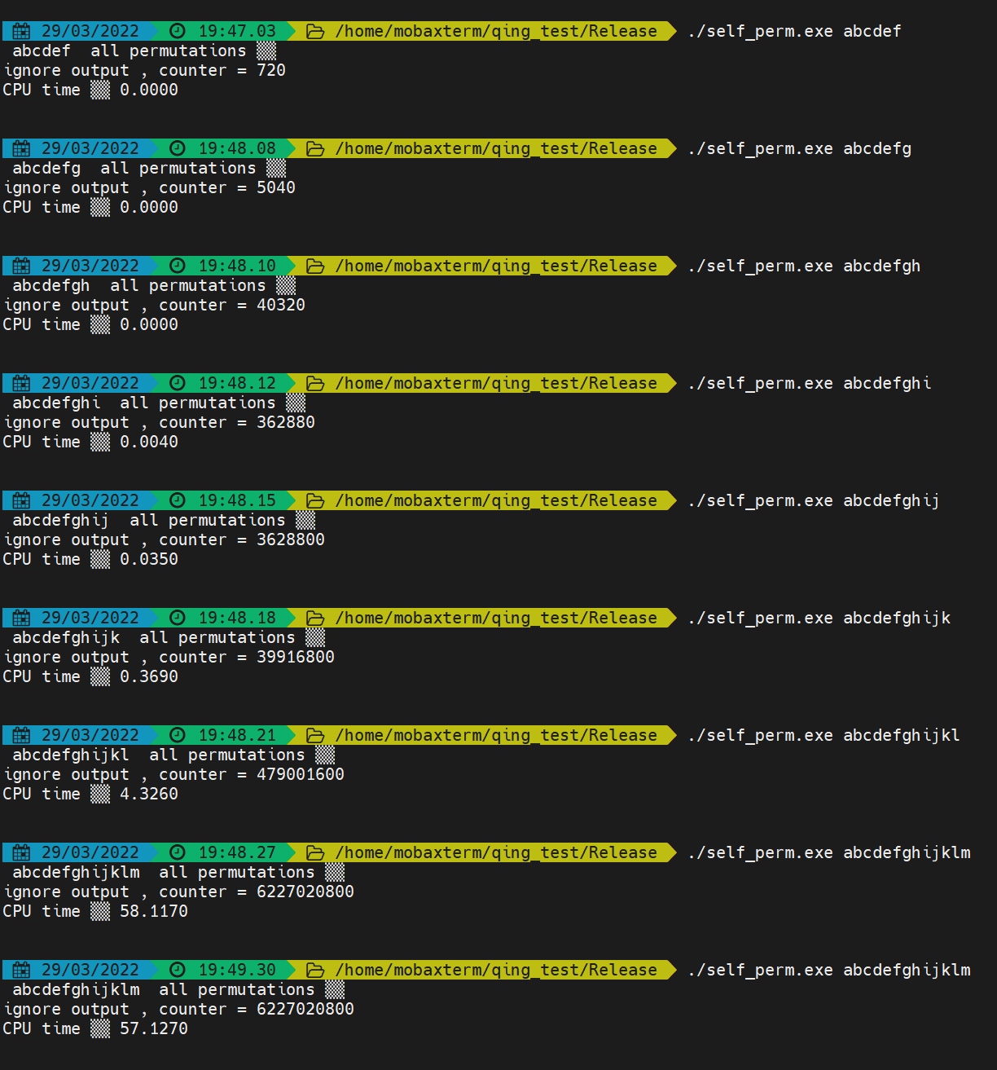

2.分析原始任务分配算法思路，分析时间和空间复杂度。如果利用新的全排列算法，则不需要存储那么多的全排列的结果，那么空间复杂度是o(n)吗?要有具体的分析与结果。

O(n) 因为只用一个长度为n数组。